Závěrečný účet Plzeňského kraje za rok 2009

Rozpočet Plzeňského kraje za rok 2009 byl sestaven v souladu s platnými právními předpisy upravujícími financování krajů (zákon č. 129/2000 Sb., o krajích, ve znění pozdějších předpisů, zákon č. 250/2000 Sb., o rozpočtových pravidlech územních rozpočtů, ve znění pozdějších předpisů a zákon č. 243/2000 Sb., o rozpočtovém určení daní, ve znění pozdějších předpisů). Součástí závěrečného účtu je též „Zpráva o výsledku přezkoumání hospodaření Plzeňského kraje za rok 2009“, zpracovaná Ministerstvem financí ČR.

Závěrečný účet Plzeňského kraje se projednává následovně

17. května 2010 Finanční výbor Zastupitelstva Plzeňského kraje
20. května 2010 Rada Plzeňského kraje
10. června 2010 Zastupitelstvo Plzeňského kraje (dále ZPK)

Podle ustanovení § 17, odst. 6 zákona č. 250/2000 Sb., o rozpočtových pravidlech územních rozpočtů, ve znění pozdějších předpisů, podléhá návrh Závěrečného účtu zveřejnění nejpozději 15 dní před projednáním v ZPK, tj. 26. května 2010.

Rozpočet Plzeňského kraje na rok 2009 byl schválen jako schodkový dne 19. prosince 2008 usnesením ZPK č. 9/08 s tím, že krytí schodku je zajištěno použitím vlastních zdrojů. Během roku 2009 bylo provedeno celkem 245 rozpočtových opatření (Příl. č.1), kterými byl navýšen objem příjmů na 8 566 394 tis. Kč a objem výdajů na 9 108 660 tis. Kč.

Bilance plnění příjmů a výdajů Plzeňského kraje za rok 2009 (v tis. Kč)
 | Schválený rozpočet | Upravený rozpočet | Plnění k 31.12.2009 | % plnění k upravenému rozpočtu
Třída 1 - Daňové příjmy | 3 712 000,00 | 3 560 046,89 | 3 268 011,01 | 91,80%
Třída 2 - Nedaňové příjmy | 61 000,00 | 158 020,10 | 151 244,96 | 95,71%
Třída 3 - Kapitálové příjmy | 5 000,00 | 18 500,00 | 18 405,77 | 99,49%
Třída 4 - Přijaté dotace | 79 288,00 | 4 829 826,66 | 4 840 227,75 | 100,22%
Příjmy celkem | 3 857 288,00 | 8 566 393,65 | 8 277 889,49 | 96,63%
Třída 5 - Běžné výdaje | 2 904 223,00 | 7 709 843,79 | 7 263 157,06 | 94,21%
Třída 6 - Kapitálové výdaje | 1 243 065,00 | 1 398 815,97 | 1 053 392,06 | 75,31%
Výdaje celkem | 4 147 288,00 | 9 108 659,76 | 8 316 549,12 | 91,30%
Saldo příjmy - výdaje po konsolidaci | -290 000,00 | -542 266,11 | -38 659,63 | 7,13%
Financování +/- | 290 000,00 | 542 266,11 | 38 659,63 | 7,13%

Skutečné plnění příjmů po konsolidaci k 31.12.2009 dosáhlo výše 8 277 889, 49 tis. Kč a skutečné plnění výdajů po konsolidaci k 31.12.2009 dosáhlo výše 8 316 549,12 tis. Kč. Saldo celkových příjmů a výdajů kraje vykazuje za rok 2009 schodek ve výši 38 659,63 tis. Kč. Tato částka zahrnuje změnu stavu peněžních fondů kraje (Fond zaměstnavatele, Rezervní fond PK a Fond financování Klatovské nemocnice) ve výši 30 120,07 tis. Kč

Z toho vyplývá, že Plzeňský kraj skončil rozpočtové hospodaření v roce 2009 schodkem ve výši 8 539 562,08 Kč. Schodek je krytý z přebytků hospodaření minulých let.

Započtením přebytků hospodaření minulých let vč. výsledku hospodaření roku 2009 a po zapojení částky 211 429 000,- Kč na pokrytí schodku rozpočtu roku 2010 jsou disponibilní finanční prostředky kraje k 31.12.2009 vyčísleny částkou 411 287 630,37 Kč.

1. Příjmy Plzeňského kraje v roce 2009 (Příl. č. 4)

Celkové příjmy Plzeňského kraje v roce 2009 činily 8 277 889,49 tis. Kč, tj. plnění na 96,63 %. Celkový propad příjmů činil 288 504,16 tis. Kč a byl způsobený nižšími daňovými příjmy.

  - Vlastní příjmy

Vlastní příjmy rozpočtu roku 2009 činily 3 437 661,74 tis. Kč a jsou tvořeny z 95,02. % daňovými příjmy od státu. Z přiložené tab. č. 1 je zřejmý snížený poměr vlastních příjmů k ostatním příjmům (dotacím) v roce 2009 na 41,53 %. Vlastní příjmy kraje byly z 95,06 % naplňovány daňovými příjmy, převážně příjmy daně z přidané hodnoty (50,06 % celkových daňových příjmů).

Tabulka č. 1: Poměr vlastních příjmů na příjmech celkových - r. 2004 - 2009 (v tis. Kč)
Text | Rok | 2004 | 2005 | 2006 | 2007 | 2008 | 2009
Vlastní příjmy |  | 1 045 339,84 | 3 053 441,31 | 3 298 755,52 | 3 585 786,29 | 3 872 176,45 | 3 437 661,74
ostatní příjmy |  | 5 235 698,61 | 4 189 504,61 | 4 191 007,38 | 4 143 040,39 | 4 287 638,63 | 4 840 227,75
Příjmy celkem |  | 6 281 038,45 | 7 242 945,92 | 7 489 762,90 | 7 728 826,68 | 8 159 815,09 | 8 277 889,49
Poměr vlastních příjmů na příjmech celkových (v %) |  | 16,64 | 42,16 | 44,04 | 46,39 | 47,45 | 41,53

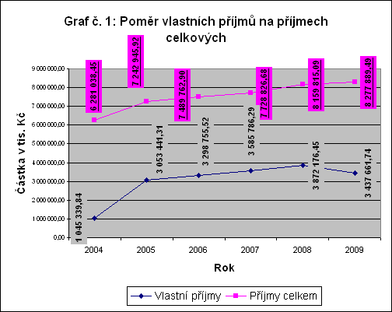

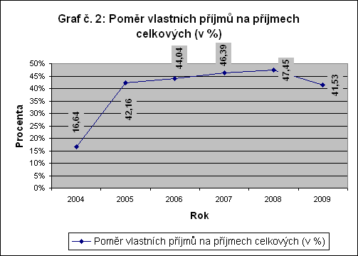

    - Daňové příjmy

V roce 2009 bylo inkasováno ze sdílených daňových výnosů (Příl. č. 5 a 6 – rozepsáno dle jednotlivých měsíců) celkem 3 266 684,40 tis. Kč, tj. 91,81 % upraveného rozpočtu.
Zde je nutno uvést, že na základě nepříznivého vývoje plnění daňových příjmů, bylo v průběhu II. pololetí roku provedeno snížení rozpočtu o 165 437 tis. Kč (RPK č. 1137/09 z 1.10.2009).

Konkrétní výši a složení daňových příjmů znázorňuje následující graf č. 3.

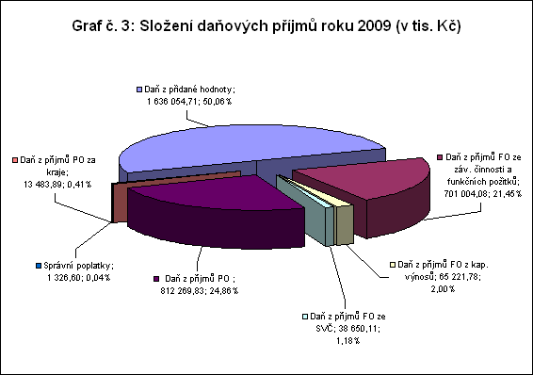

Podíl jednotlivých daňových příjmů se v průběhu let mění. Grafické znázornění podílů jednotlivých daňových příjmů v posledních čtyřech letech znázorňuje následující graf č. 4.

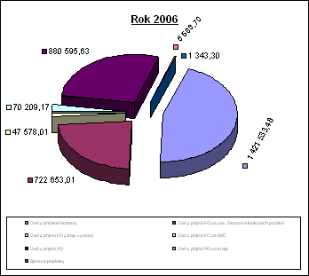 |  |  |  | 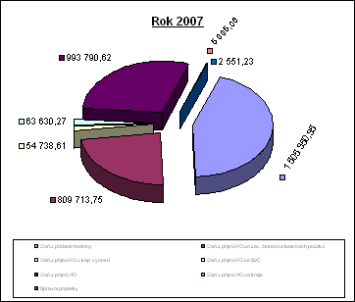
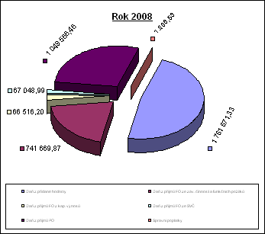 |  |  |  | 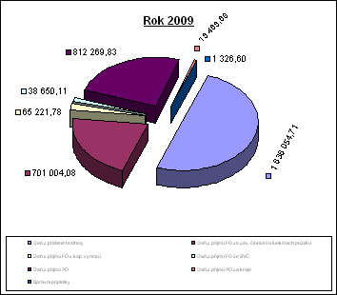

    - Nedaňové příjmy

Nedaňové příjmy v roce 2009 dosáhly výše 151 244,96 tis. Kč, tj. 95,71 % upraveného rozpočtu. Největšími položkami jsou příjmy z finančního vypořádání minulých let mezi krajem a obcemi, příjmy z úroků, přijaté vratky transferů a odvody příspěvkových organizací.
I tyto příjmy doznaly proti roku předchozímu propad necelých 30 milionů Kč, zejména nižšími úrokovými příjmy. Na dorovnání propadu příjmů byly nařízeny a provedeny odvody příspěvkovým organizacím ve výši 42 mil. Kč.

    - Kapitálové příjmy

Proti roku předchozímu bylo prodejem majetku inkasováno o 14 289,62 tis. Kč více, tj. celkový příjem v roce 2009 činil 18 405,77 tis. Kč. Z toho prodej nemovitostí dosáhl částky 10 500,00 tis. Kč.

  - Přijaté dotace (bez kompenzačních plateb)

K 31.12.2009 bylo přijato na účty PK celkem 4 840 227,75 tis. Kč investičních a neinvestičních transferů ze státního rozpočtu, Národního fondu, regionálních rad a obcí.
Z toho ze státního rozpočtu činily neinvestiční transfery 4 548 841,25 tis. Kč a investiční transfery 28 587,14 tis. Kč. Další významnou položkou je příjem v rámci souhrnného dotačního vztahu od Ministerstva financí ve výši 79 288,00 tis. Kč, což je proti roku předchozímu o 3 685 tis. Kč více. Struktura přijatých dotací ze státního rozpočtu v rámci souhrnného dotačního vztahu se v roce 2009 nezměnila.
V souhrnném dotačním vztahu nadále zůstal pouze příspěvek na výkon státní správy. Objem finančních prostředků poskytnutých Plzeňskému kraji se v roce 2009 v porovnání s rokem 2008 zvýšil o 4,87 %.

Podrobná struktura a výše přijatých dotací je uvedena na následujícím grafu č. 6.

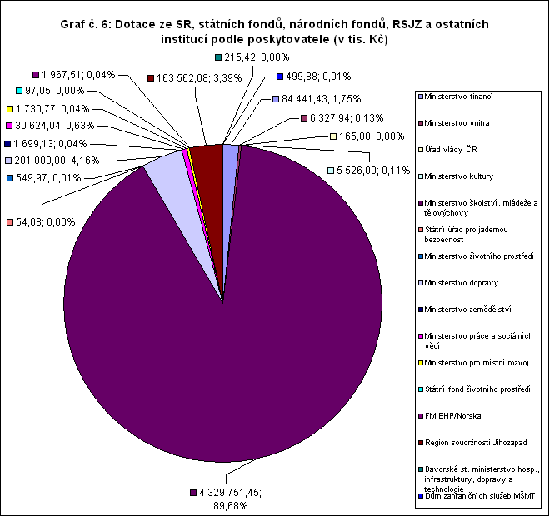
pozn. V grafu není zahrnuta položka 4132 - Převody z ostatních vlastních fondů ve výši 11 400 tis. Kč
a dotace od města Klatovy ve výši 616 tis. Kč

Neinvestiční přijaté transfery z všeobecné pokladní správy státního rozpočtu a ostatní investiční a neinvestiční přijaté transfery ze státního rozpočtu za rok 2009 v souhrnu meziročně vzrostly (o 8,8 %). Největší podíl na těchto transferech tvořily přímé náklady na vzdělávání ve školství, a to ve všech obdobích existence kraje, konkrétně v roce 2009 tvořily 87,64 %. Další výraznější část tvořily příjmy z programu ISPROFIN (viz Příl. č. 7), transfer z Ministerstva dopravy účelově určený jako příspěvek na ztrátu dopravce z provozu veřejné osobní drážní dopravy a taktéž některé transfery z Ministerstva školství, mládeže a tělovýchovy - např. dotace pro soukromé školy, dotace na předfinancování projektů technické pomoci a projektů příjemců podpor v globálních grantech Operačního programu Vzdělávání pro konkurenceschopnost, atd. Příjmy obdržené jako zpětné platby za výdaje projektů uskutečněné v minulých obdobích krajem v rámci programů spolufinancovaných Evropskou unií netvořily v roce 2009 tak výraznou část transferů ze státního rozpočtu jako v roce 2008, jelikož projekty s největším objemem financování byly realizovány v rámci Regionálního operačního programu NUTS II Jihozápad. Transfery za realizované projekty z tohoto programu byly poskytovány kraji z rozpočtu Regionální rady regionu soudržnosti Jihozápad, nikoliv ze státního rozpočtu.

Na rozdíl od stavu v roce 2008, kdy kraj nepřijal žádné prostředky ze státních fondů, byly krajem v roce 2009 ze státních fondů přijaty finanční prostředky v celkové výši 97,05 tis. Kč. Konkrétně se jedná o investiční finanční prostředky ze Státního fondu životního prostředí, který poskytl spolufinancování na úhradu výdajů projektu kraje realizovaného v rámci Operačního programu životní prostředí.

2. Výdaje Plzeňského kraje v roce 2009 (Příl. č. 8)

Celkové výdaje Plzeňského kraje v roce 2009 činily 8 316 549,12 tis. Kč, tj. plnění na 91,30 %. Výdaje byly v průběhu roku korigovány směrem dolů z důvodů propadu zejména daňových výnosů a byla zavedena úsporná opatření. Běžné výdaje činily 7 263 157,06 tis. Kč, tj. plnění upraveného rozpočtu na 94,21 % a kapitálové výdaje činily 1 053 392,06 tis. Kč, tj. plnění upraveného rozpočtu na 75,31 %.

Z dále uvedeného grafu č. 7 je patrné, kam byly výdaje Plzeňským krajem vynakládány. Tak jako v předchozích letech je nutno konstatovat, že převládají výdaje do školství (57,43 %) a dále do dopravy (24,17 %).

Celkové členění výdajů dle rozpočtové skladby je uvedeno v Příl. č. 19.

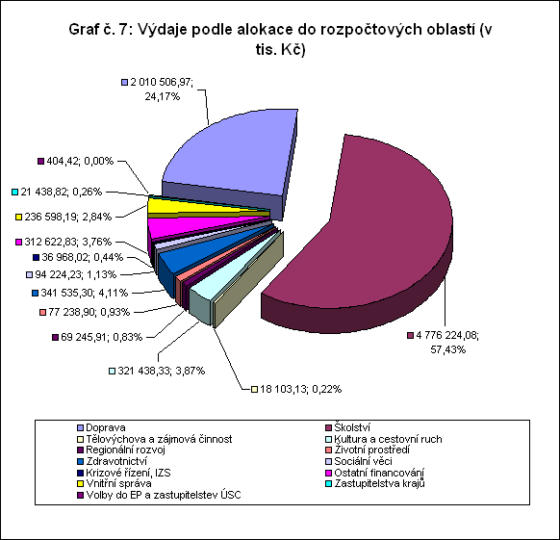

2.1 Běžné výdaje

Ve všech obdobích existence kraje zaujímaly první místo mezi běžnými výdaji prostředky směřované do oblasti školství, převážně díky přímým nákladům na vzdělávání. Za poslední tři roky se podíl výdajů do školství ustálil na hodnotě nad 60 % celkových běžných výdajů. Výdaje do oblasti dopravy se drží na poměrně vysoké úrovni a v roce 2009 zaznamenaly dokonce nárůst o 0,32 %. Žádná jiná oblast nedosáhla takového růstu, všechny se pohybovaly pod 0,20 %. Doprava je tak druhou nejvýraznější oblastí v rámci běžných výdajů, její podíl činí 22,56 %. Ostatní oblasti dosahují pouze jednociferných hodnot.

Rozdělení běžných výdajů uvedeno v následujících grafech č. 8 a 9.

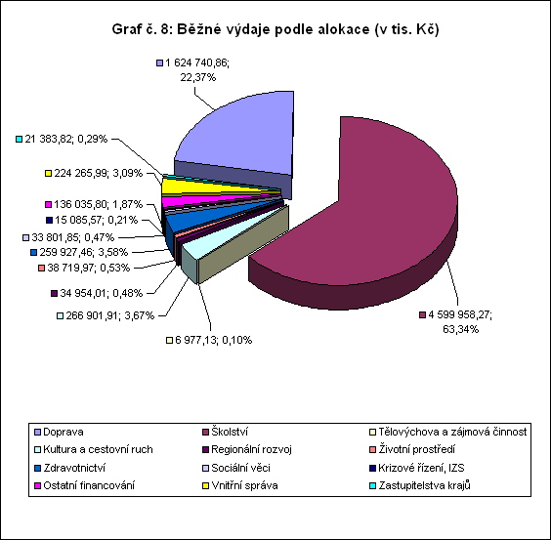

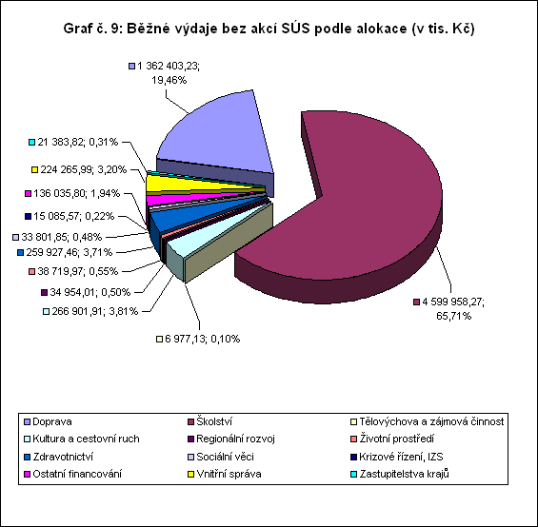

Běžné výdaje roku 2009 lze rozdělit do dvou skupin. Výdaje poskytované z vlastních prostředků kraje a výdaje hrazené z prostředků účelově určených (s účelovým znakem). Účelově určené výdaje představovaly 61,81 %, což představuje navýšení oproti roku 2008 o 2,21 %.

- účelově určené běžné výdaje (s UZ)

Na financování přímých výdajů v regionálním školství Plzeňského kraje (tj. na platy, zákonné odvody z mezd, na výdaje vyplývající z pracovněprávních vztahů, na učební pomůcky, učebnice a školní potřeby) pro školy a školská zařízení zřízená Plzeňským krajem a taktéž pro školy a školská zařízení zřízená obcemi v Plzeňském kraji byly v roce 2009 poskytnuty ze státního rozpočtu účelové dotace v celkové výši 4 016 327,8 tis. Kč. Z dotací, které se vypořádávají se státním rozpočtem za rok 2009 a byly poskytnuty z MŠMT jak kraji, tak i obcím a DSO prostřednictvím kraje, a to včetně dotací poskytnutých na projekty spolufinancované z rozpočtu EU a z prostředků finančních mechanismů, v celkové výši 4 205 182 tis. Kč byla na účty MŠMT zaslána v rámci finančního vypořádání nevyčerpaná částka ve výši 562 135,64 Kč.
Z poskytnutých dotací zůstaly u škol a školských zařízení nevyužity zejména finanční prostředky z rozvojových programů „Zvýšení nenárokových složek platů pedagogických pracovníků regionálního školství s ohledem na kvalitu jejich práce“, programu „Hustota a specifika“, programu „Přímé náklady na vzdělávání“, programu „Bezplatná příprava dětí azylantů, účastníků řízení o azyl a dětí osob se státní příslušností jiného členského státu EU k začlenění do základního vzdělávání“, programu „Speciální učebnice, speciální učební texty a materiály pro žáky se zrak., sluch., mentálním postižením, autismem a poruchami učení v roce 2008“, programu „Asistenti pedagogů pro děti, žáky a studenty se sociálním znevýhodněním a programu „Náhradní stravování dětí, žáků a studentů krajského a obecního školství“. Do oblasti školství tak v roce 2009 proudilo 94,83 % všech účelově určených běžných výdajů z rozpočtu Plzeňského kraje.
Další oblastí, kam byl směrován větší objem neinvestičních prostředků je účelově určený příspěvek na ztrátu dopravce z provozu veřejné osobní drážní dopravy poskytnutý z Ministerstva dopravy v celkové výši 201 000 tis. Kč (4,48 % z celkových účelově určených běžných výdajů). Z těchto prostředků byla částka v celkové výši 33 723,85 Kč vrácena jako nevyužitá část v rámci finančního vypořádání na běžný účet cizích prostředků Ministerstva dopravy.

- běžné výdaje poskytované z rozpočtu kraje (bez UZ)

Dle oblastí, na které byly vynakládány Plzeňským krajem největší výdaje, lze seřadit údaje následovně: doprava (51,80 % celkových běžných výdajů z rozpočtu PK), vzdělávání a školské služby (11,62 %), zdravotnictví (9,68 %), vnitřní správa, zastupitelstvo kraje a Regionální rada regionu soudržnosti NUTS II Jihozápad (9,38 %), kultura (9,28 %) a sociální služby (1,90 %). Finanční prostředky do ostatních oblastí představovaly méně než jedno procento celkových běžných výdajů poskytnutých z rozpočtu Plzeňského kraje v roce 2009.

2.2 Kapitálové výdaje

Kapitálové výdaje v předcházejících letech existence kraje byly vynakládány převážně do oblastí doprava, vzdělávání a školské služby, zdravotnictví a sociální služby, a to v různém pořadí v jednotlivých letech podle aktuálních potřeb kraje. Největší nárůst za rok 2009 ve srovnání s rokem předchozím byl u oblastí doprava (o 13,17 %) a zdravotnictví (o 5,17 %), naopak k poklesu vynaložených finančních prostředků oproti roku 2008 došlo u oblastí sociální věci (o 3,44 %) a vzdělávání a školské služby (o 4,14 %).

Podrobné členění kapitálových výdajů v roce 2009 je uvedeno v grafu č. 10 a 11.

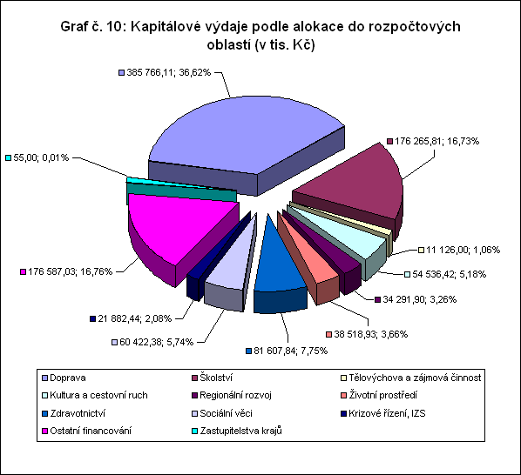

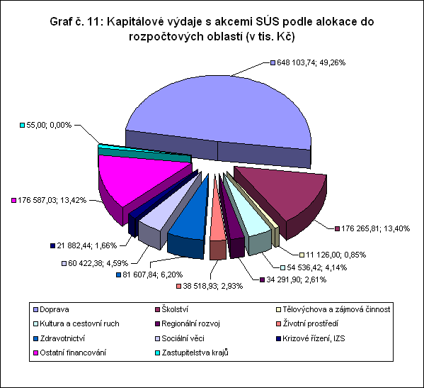

Taktéž kapitálové výdaje roku 2009 lze rozdělit do dvou skupin, stejně tak jako běžné. Výdaje poskytované z vlastních prostředků kraje a výdaje hrazené z prostředků účelově určených (s účelovým znakem). Účelově určené výdaje představovaly 2,80 % celkových kapitálových výdajů. Poměr mezi účelově určenými prostředky a prostředky poskytovanými z vlastních zdrojů kraje zůstal v porovnání s rokem 2008 na stejné úrovni (V roce 2008 měl podíl účelově určených prostředků na celkových kapitálových výdajích kraje hodnotu 2,57 %). Ke značnému poklesu účelových prostředků oproti roku 2008 došlo v oblasti průmysl, stavebnictví, obchod a služby (o 33,65 %), oblasti všeobecné hospodářské záležitosti a ostatní ekonomické funkce (21,42 %) a oblasti doprava (19,76 %). Naopak největší nárůst účelových prostředků v porovnání s rokem předchozím zaznamenaly oblasti sociálních služeb (48,80 %) a kultury (19,42 %).

- účelově určené kapitálové výdaje (s UZ)

Nejvýraznější část výdajů s účelovým znakem v oblasti investic představovaly prostředky na financování výdajů v rámci programového financování ISPROFIN (76,53 %). Druhou oblastí, kam byly vynakládány v roce 2009 Plzeňským krajem investiční prostředky bylo předfinacování podílu Evropské unie u projektu realizovaném v rámci Finančního mechanismu EHP/Norsko (12,40 %). Z důvodu skončení projektů realizovaných prostřednictvím programu SROP nebyly již v roce 2009 na tento účel vynakládány žádné finanční prostředky. V novém programovacím období 2007 – 2013 vznikly nové Regionální operační programy v rámci České republiky. Plzeňský kraj a jím řízené organizace realizují projekty v rámci Regionálního operačního programu NUTS II Jihozápad. Jedná se o projekty, které zaujímají největší objem finančních prostředků vynaložených v rámci předfinancování podílu Evropské unie a státního rozpočtu. Zpětné proplacení finančních prostředků z předfinancování podílu Evropské unie a státního rozpočtu probíhá z rozpočtu Regionální rady regionu soudržnosti Jihozápad, nikoliv ze státního rozpočtu. Z tohoto důvodu již nejsou výdaje na tyto projekty označeny státními účelovými znaky.

- kapitálové výdaje poskytované z rozpočtu kraje (bez UZ)

Vývoj kapitálových výdajů poskytovaných z rozpočtu kraje byl plně v souladu s prioritami kraje. Nejvýraznější část zaujímaly prostředky plynoucí do oblasti doprava (39,39 %), dále pak do oblasti zdravotnictví (18,85 %), vzdělávání a školské služby (15,36 %), sociální služby (6,29 %) a vnitřní správa, zastupitelstvo kraje a Regionální rada regionu soudržnosti NUTS II Jihozápad (5,70 %). Výdaje do ostatních oblastí nedosáhly hranice 5 % kapitálových výdajů poskytovaných z rozpočtu kraje. Nejmarkantnější nárůst v porovnání s rokem 2008 dosáhla oblast dopravy (o 14,13 %) a oblast zdravotnictví (o 5,35 %), naopak oproti roku 2008 došlo k největšímu poklesu u oblastí sociální služby (o 4,96 %) a vzdělávání a školské služby (o 4,21 %).

3. Příspěvkové organizace Plzeňského kraje

Z vlastních prostředků PK bylo formou příspěvků v roce 2009 poskytnuto příspěvkovým organizacím zřizovaných krajem celkem 2 169 586,94 tis. Kč. Podrobně dle organizací a jednotlivých oblastí je uvedeno v Příl. č. 9.
V Příl. č. 10 jsou uvedeny příspěvky pro školy a školská zařízení PK na přímé náklady ve vzdělávání a v Příl. č. 11 účelové příspěvky organizacím PK dle jednotlivých oblastí.

V Příl. č. 12 uveden přehled o majetku, pohledávkách a závazcích a dosažených hospodářských výsledcích všech příspěvkových organizací PK k datu 31.12.2009.

4. Obchodní společnosti založené Plzeňským krajem

Nemocnice založené Plzeňským krajem - výsledky hospodaření za roky 2007 - 2009 (v tis. Kč)
Společnost | rok 2007 | rok 2008 | rok 2009
Domažlická nemocnice, a.s. | -2 027,15 | -2 856,54 | -6 706,00
Klatovská nemocnice, a.s. | -12 445,99 | -39 495,71 | -33 167,00
Stodská nemocnice, a.s. | 344,86 | 365,59 | -9 043,00
Rokycanská nemocnice, a.s. | -10 755,93 | -11 397,59 | -5 625,00
NNP LDN Horažďovice, s.r.o. | 503,25 | 210,85 | 113,46
NNP Svatá Anna, s.r.o. | 257,77 | 209,76 | -446,00
Celkem | -24 123,19 | -52 963,64 | -54 873,54

Školní statky založené Plzeňským krajem - výsledky hospodaření za roky 2007 - 2009 (v tis. Kč)
Společnost | rok 2007 | rok 2008 | rok 2009
Školní statek Klatovy – Činov, s.r.o. | 120,00 | 3,00 | 1,00
Školní statek Horšovský Týn – Horšov, s.r.o. | -5,00 | -1 621,00 | -1 709,00
Školní statek Plasy – Babina,, s.r.o. | -338,00 | 1 298,00 | -528,00
Celkem | -223,00 | -320,00 | -2 236,00
Pozn. Výsledek hospodaření společnosti Školní statek Plasy – Babina, s.r.o. je před zdaněním (společnost má daňového poradce).

Přehled je zpracován na základě účetních závěrek jednotlivých organizací.

5. Vztah rozpočtu kraje ke státnímu rozpočtu, státním fondům, rozpočtu ostatních krajů a obcí

  - Vztah rozpočtu kraje ke státnímu rozpočtu, státním fondům, národním fondům,
Regionu soudržnosti Jihozápad a ostatním institucím

Plzeňský kraj obdržel v průběhu roku 2009 na běžné účty účelové dotace v celkové výši 4 828 211,75 tis. Kč (příloha č. 2 a 4). Z toho na čerpacím účtu byl otevřen limit v souhrnné výši 24 150 tis. Kč kumulativně za všechny akce v rámci programu ISPROFIN (příloha č. 2).
Čerpání účelových dotací a výše vratek při finančním vypořádání je uvedeno v příloze č. 2 a č. 3, včetně přehledu nedočerpaných limitů v rámci programu ISPROFIN.

  - Vztah rozpočtu kraje k rozpočtům obcí a dobrovolných svazků obcí PK (bez
kompenzačních plateb)

- Obce

Obcím Plzeňského kraje bylo z účtů kraje poskytnuto celkem 208 185,56 tis. Kč, a to souhrnně jak z prostředků kraje, tak i účelově ze státního rozpočtu. Účelové dotace ze státního rozpočtu obcím PK činily 10 729,31 tis. Kč (příloha č. 15). Bez účelového znaku bylo poskytnuto z účtu kraje na účty obcí celkem 197 456,25 tis. Kč (příloha č. 16).

- Dobrovolné svazky obcí

Dobrovolným svazkům obcí působícím na území Plzeňského kraje bylo poskytnuto z účtů kraje celkem 2 930 tis. Kč (příloha č. 17).

6. Cizí zdroje

Plzeňský kraj za celou dobu své existence nepřijal žádný úvěr ani půjčku.

7. Hospodaření s majetkem Plzeňského kraje

Plzeňský kraj hospodaří s majetkem v účetní hodnotě přes 6 247 milionů Kč. Účetní hodnota budov a staveb činí přes 1 625 milionů Kč. V rámci finančních možností je prováděna údržba majetku a rekonstrukce. Objemy finančních prostředků dle oblastí jsou uvedeny v Příl. č. 8.

Od 1.5.2009 se stal Plzeňský kraj plátcem daně z přidané hodnoty. Dle zákona o dani z přidané hodnoty (č.235/2004 Sb., ve znění pozdějších předpisů) je PK tzv. osobou povinnou k dani, která samostatně uskutečňuje ekonomickou činnost. Ekonomickou činností je mimo jiné využití hmotného a nehmotného majetku za účelem získání příjmů, pokud je tento majetek využíván soustavně. Jedná se zejména o pronájmy některých nemovitostí (areály nemocnic) a poskytnutí práv jinému subjektu (věcná břemena). Zároveň má PK zákonnou možnost odpočtu daně z přidané hodnoty na vstupu z oprav a investic do pronajímaného majetku plátcům DPH.

Za rok 2009, resp. od 1.5.2009 do 31.12.2009 z odpočtu DPH získal Plzeňský kraj finanční prostředky ve výši 11 873 078,- Kč.

8. Přezkum hospodaření Plzeňského kraje za rok 2009

Součástí závěrečného účtu Plzeňského kraje za rok 2009 je zpráva o výsledku přezkoumání hospodaření Plzeňského kraje za rok 2009.

Kontrola hospodaření byla provedena Ministerstvem financí ČR na základě § 20 zákona č. 129/2000 Sb., o krajích, ve znění pozdějších předpisů a v souladu se zákonem č. 420/2004 Sb., o přezkoumávání hospodaření územních samosprávných celků a dobrovolných svazků obcí, ve znění pozdějších předpisů.
Výsledkem konstatování Zprávy o výsledku přezkoumání hospodaření je:

- „nebyly zjištěny chyby a nedostatky, kromě chyb a nedostatků zjištěných při dílčích přezkoumáních, které byly již napraveny“
- „upozornění na případná rizika v oblasti vnitřních norem a používaného účetního software“

Přílohy:

1 – Seznam rozpočtových opatření za rok 2009
2 – Dotace s UZ zahrnuté v rozpočtu PK na rok 2009
3 – Vratky dotací
4 – Příjmy po konsolidaci
5 – Převody výnosů daní do rozpočtu PK v roce 2009
6 – Převody výnosů daní do rozpočtu PK v roce 2009 – graf
7 – Přehled dotací poskytnutých z jednotlivých kapitol SR prostřednictvím čerpacích účtů v roce
2009 – ISPROFIN
8 – Výdaje po konsolidaci
9 – Příspěvky z vlastních prostředků PK organizacím zřizovaným krajem dle jednotlivých oblastí
10 – Příspěvky pro školy a školská zařízení zřizovaná PK na přímé náklady ve vzdělávání –
účelový znak 33005, 33353 a 33354
11 – Účelové příspěvky poskytnuté prostřednictvím rozpočtu PK organizacím zřizovaným
krajem (bez přímých výdajů na školství)
12 – Přehled o majetku, pohledávkách a závazcích příspěvkových organizací PK
13 – Účelové prostředky ze státního rozpočtu poskytnuté prostřednictvím PK na přímé náklady
ve vzdělávání pro školy a školská zařízení zřizovaná obcemi – účelový znak 33353, 33005
14 – Účelové prostředky poskytnuté prostřednictvím PK školským organizacím zřizovaným
obcemi (bez přímých výdajů na školství)
15 – Ostatní účelové dotace obcím PK poskytnuté prostřednictvím PK
16 – Dotace obcím PK z rozpočtu PK – bez účelového znaku
17 – Dotace dobrovolným svazkům obcí PK z rozpočtu kraje
18 – Účelové prostředky poskytnuté prostřednictvím PK soukromým školám působícím na území
PK

19 – Detailní členění výdajů PK po konsolidaci dle položek rozpočtové skladby
20 – Rezervní fond PK, Fond financování Klatovské nemocnice a Fond zaměstnavatele
21 – Přehled výdajů hrazených přímo z Rezervního fondu PK
22 – Přehled výdajů hrazených z přebytku hospodaření PK za rok 2008
23 – Převedené účelově určené finanční prostředky do Rezervního fondu PK k využití v r. 2010
24 – Zpráva MF o výsledku přezkoumání hospodaření PK za rok 2009

